Информационные материалы для мероприятий информационно-образовательного проекта «ШАГ» – «Школа Активного Гражданина», 22.09.2022.

Тема: «Гордость за Беларусь. Активное лето активного гражданина»

Информационный блок «Один маршрут – общая память» (проект «Поезд памяти», День всенародной памяти жертв Великой Отечественной войны и геноцида белорусского народа, День Независимости Республики Беларусь).
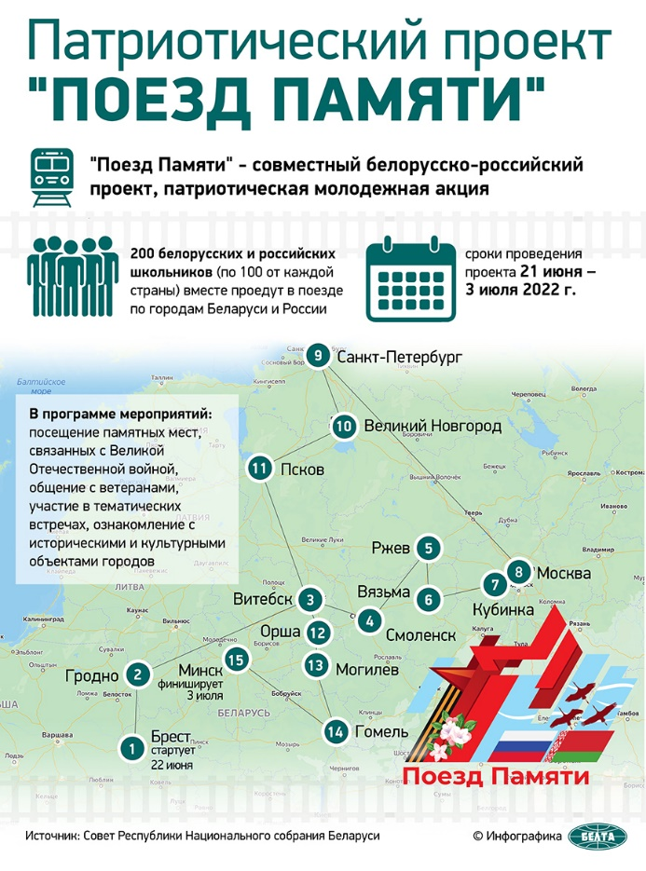
https://www.belta.by/infographica/view/patrioticheskij-proekt-poezd-pamjati-29408/

Участниками патриотического проекта «Поезд Памяти» стали 200 белорусских и российских школьников, по 100 от каждой страны, которые за 15 дней посетили несколько городов двух стран. Школьники ознакомились с основными вехами Великой Отечественной войны, к которым был привязан маршрут движения поезда, стали участниками многочисленных мероприятий (встречи с ветеранами, посещение музеев, реконструкции военных событий и др.). «Поезд Памяти» следовал по маршруту Брест – Гродно – Витебск – Смоленск – Ржев – Вязьма – Кубинка – Москва – Санкт-Петербург – Великий Новгород – Псков – Орша – Могилев – Гомель – Минск. На конечную станцию прибыл 3 июля – ко Дню Независимости Республики Беларусь.
Старт белорусско-российскому патриотическому проекту был дан 22 июня в Брестской крепости. Юные пассажиры приняли участие в митинге-реквиеме, посвященном Дню всенародной памяти жертв Великой Отечественной войны и геноцида белорусского народа, а на рассвете наблюдали за реконструкцией обороны легендарной цитадели.
В Гродно ребята посетили интерактивную экспозицию «Поезд Победы», посвященную подвигу советского народа в годы Великой Отечественной войны.
В интересном и познавательном формате участники патриотического проекта ознакомились с историей города Орши, которому исполнилось 955 лет, с ее славным героическим прошлым времен Великой Отечественной войны. Юноши и девушки побывали в мемориальных комплексах «Курган Бессмертия» и «За нашу Советскую Родину!», поучаствовали в мини-инсценировке «В партизанском отряде», посетили местные музеи.
В Москве учащиеся из Беларуси и России возложили цветы к Могиле Неизвестного Солдата в Александровском саду и почтили память павших минутой молчания. Ребята посетили Кремль, прошли по Красной площади, ознакомились с экспозицией Музея Победы на Поклонной горе.
Участников «Поезда Памяти» горячо встречали в Санкт-Петербурге, Великом Новгороде и Пскове, Нижнем Новгороде, Смоленске, Ржеве и других городах.
3 июля после церемонии возложения венка в мемориальном комплексе «Курган Славы» участники проекта «Поезд Памяти» пообщались с Главой государства. Президент Республики Беларусь А. Г. Лукашенко поблагодарил участников проекта из Беларуси и России: «Молодцы, что откликнулись. Будьте вместе. Это важно. Ребята, спасибо вам большое. Вы действительно молодцы. И я рад, что спустя много лет (больше 30 лет) наконец-то россияне и белорусы вместе. Вот так вот. Это небольшое количество, но это лучшие, которые проехали в этом поезде. И это символично. Это пример всем другим».
Президент Республики Беларусь поддержал инициативу, а также предложение молодежи дополнить ансамбль комплекса «Курган Славы» аллеей памятных знаков с капсулами с землей и описанием подвигов городов, награжденных вымпелом «За мужество и стойкость в годы Великой Отечественной войны». В подарок Главе государства вручили фотоальбом и символ «Поезда Памяти».
Проект был инициирован главами верхних палат парламентов Беларуси и России Натальей Кочановой и Валентиной Матвиенко. Его задача состояла в том, чтобы рассказывать о войне подрастающему поколению, способствовать патриотическому воспитанию и объединению молодежи Беларуси и России. И, как считает заместитель председателя Совета Федерации Константин Косачев, идею полностью удалось реализовать: «Это пилотный проект, но можно уверенно сделать вывод, что он состоялся. … Мы будем этот проект реализовывать ежегодно. … На следующий год мы хотим собрать ребят из пяти государств Евразийского экономического союза, на 2024-й мы рассчитываем на 10 стран СНГ, а на 2025-й, когда будет 80-летний юбилей Великой Победы, планируем пригласить участников из 15 бывших союзных республик, которые одержали победу над фашизмом. Я уверен, что достаточно много по-прежнему людей честных, которые знают реальную историю. Не ту, которую сейчас подают сфальсифицированной. Людей, которые поймут значимость проекта, когда молодые люди находят друг друга и узнают больше о цене Победы».
Председатель Постоянной комиссии Совета Республики по образованию, науке, культуре и социальному развитию Виктор Лискович отметил: «Самое главное – этим проектом мы хотим сохранить историческую память о тех, кто защищал нашу родину в годы Великой Отечественной войны, кто отдавал свою жизнь, чтобы мы с вами жили в мирном, спокойном государстве».
https://edu.gov.by/by-be/news/pilotnyy-proekt-poezd-pamyati-zavershilsya-i-budet-prodolzhen/

Информационный блок «Лето – время действовать: от зарядки до трудовых рекордов» (трудовое лето – 2022, летние оздоровительные лагеря, акция «Шаг к успеху»).
Первый секретарь ЦК БРСМ Александр Лукьянов отметил: «Работа, которая проводится всей нашей общественностью в летний период, направлена на то, чтобы уделить необходимое внимание нашим детям, которые традиционно летом находятся в местах отдыха. Речь идет о санаториях, профилакториях и летних лагерях. Сама молодежь инициировала приглашать на встречи лидеров общественных мнений. Герои нашей страны могут поделиться опытом своего личностного роста, становления. Эта форма работы позволяет общественным объединениям стать проводниками гражданско-патриотического воспитания. А молодым людям позволяет определиться с их профессиональной ориентацией…».

Акция «Шаг к успеху» помогает детям встретиться и пообщаться с известными людьми. Акция проходит в формате встреч и мотивационных бесед, направленных на популяризацию достижений Беларуси и воспитание чувства гордости за свою страну через призму людей, добившихся успехов в различных сферах.
А. Лукьянов отметил, что это та форма работы, которой не хватало в том числе и нашим общественным объединениям для того, чтобы стать проводниками для молодых людей в плане их профессиональной ориентации, гражданско-патриотического воспитания. Лидер молодёжной организации уточнил, что мероприятия выстраиваются так, чтобы они состояли из двух блоков: сначала беседа с подростками, а затем наши герои могут включиться в неформальное общение и дети смогут узнать, как добиться успеха в искусстве, науке и творчестве.
Певец, композитор, лидер арт-группы «Беларусы» Валерий Шмат, после встречи с ребятами поделился своими впечатлениями: «Мы сами делаем шаг к детям. И он важен тем, что они могут не только окунуться в атмосферу творчества, но и поговорить по душам, задать вопросы, которые их волнуют, узнать, как достичь успеха. В нашей стране нет преград, кроме тех, которые есть внутри человека: страх, боязнь, что скажут или подумают про тебя. Решить такие внутренние проблемы – один из важнейших шагов».
https://minsknews.by/akcziya-shag-k-uspehu-pomogaet-detyam-vstretitsya-i-poobshhatsya-s-izvestnymi-lyudmi/
Летние каникулы ассоциируются с отдыхом, но далеко не все молодые люди используют этот период для праздного времяпровождения. Огромное количество ребят стремится как можно раньше стать независимыми, в том числе в финансовом плане. Возможность оздоровиться и заработать в Беларуси представляется всем учащимся от 14 до 18 лет – лагеря труда и отдыха создаются на базе практически всех школ.
Трудовые лагеря существовали еще во времена СССР, но потом на некоторое время были забыты. Возрождать в Беларуси их начали в 2013 году. С тех пор таким местом работы интересуется все большее количество девушек и юношей. Молодые люди могут трудиться на базе школы или на предприятии из установленного правительством перечня принимающих организаций – сельскохозяйственных предприятий, ЖРЭО, лесхозов, предприятий торговли и т.д.
Список задач, к которым можно привлекать школьников, определен перечнем легких видов работ для детей, утвержденным постановлением Минтруда и соцзащиты. Чаще подростки занимаются уборкой и благоустройством территории, посадкой деревьев, ремонтом учебных кабинетов и мебели, реставрацией библиотечного фонда. Также белорусские школьники нередко оформляют витрины, фасуют товары, шьют спецодежду и постельное белье, изготавливают сувениры и т.д.
По нормам, работать в лагере труда и отдыха дети до 16 лет могут около 4 часов в день, старше 16 – по 7 часов, причем только в первой половине дня. Нельзя работать в выходные и праздники. Через каждые 45-50 минут ребятам положено делать перерывы.
Важное условие, которое стоит перед лагерями труда и отдыха, – обеспечить не только необходимые условия для размещения и питания школьников, но и достойную оплату труда. При этом полученные доходы не облагаются подоходным налогом.
Информацию о наличии мест в трудовых лагерях во время школьных каникул обычно распространяет школа. Родителям же необходимо подать заявление и приложить документы, в том числе медицинскую справку о состоянии здоровья. Детям 14-16 лет понадобится также заявление одного из родителей с согласием на выполнение работ на основе договора, который в соответствии с законодательством о труде заключают во всех лагерях труда и отдыха. А вот школьникам старше 16 лет достаточно собственного письменного согласия.
Путевки в лагеря труда и отдыха не бесплатные. Стоимость их практически эквивалентна цене путевки в обычные школьные лагеря, а вот дотации здесь выше.
Контроль за такими лагерями осуществляется серьезный, особенно за условиями труда в них. Детей допускают к работе только после прохождения курса по технике безопасности. В зависимости от вида работы ребят обеспечивают спецодеждой и производственным инвентарем. В свободное время, как и в обычном лагере, помимо питания работающим школьникам предлагают разнообразный досуг – концерты, конкурсы, экскурсии, походы в кино, театры и т.д.
https://1prof.by/news/v-strane/skolko-shkolniki-smogut-zarabotat-v-lagere-truda-i-otdyha-letom-2022-i-chem-oni-budut-tam-zanimatsya/

В Беларуси обновили список легких видов работ, которыми могут заниматься подростки. Изменили перечень трудовых работ, которыми могут заниматься молодые люди в возрасте от 14 до 16 лет. Данное решение предусмотрено постановлением Министерства труда и социальной защиты № 50 от 23 августа 2022 года.
Теперь подростки в возрасте от 14 до 16 лет имеют право выполнять работу, которая может заключаться в комплектовании, сортировке или взвешивании на весах. Ребятам разрешили заниматься раскладкой товаров на полках магазинов и установкой ценников, сервировкой столов и уборкой посуды в заведениях общепита. Кроме того, подростки могут заниматься уборкой в помещениях для животных. Помимо всего прочего, для них открыты возможности работы в сфере ремонта, переплета книг и мойки авто.
Примечательно, что в документе также есть пункт о работе со СМИ. В частности, подростки от 14 до 16 лет смогут публиковаться в различных средствах массовой информации Беларуси, а также выпускать фоторепортажи, вести теле- и радиопередачи и участвовать в них.
Новое постановление регулирует перечень работ для подростков, связанных со строительством. Теперь к таким разновидностям труда добавили реставрационные работы. К слову, обновленный документ также регулирует занятость подростков, которые применяют на практике освоенные навыки в производственных (учебно-производственных) мастерских учреждений профессионально-технического, общего среднего и дополнительного образования детей и молодежи.
То есть подросткам разрешили вести различную профессиональную деятельность, которая не связана с подъемом на высоту, эксплуатацией различного опасного оборудования и взаимодействием с опасными веществами: свинцом, бензолом, метанолом и их дериватами – ксилолом, толуолом и сложными спиртами, эпоксидными смолами, эфирами и другими вредными и токсичными веществами.
https://www.belta.by/socium/view/v-belarusi-obnovili-spisok-legkih-vidov-rabot-kotorymi-mogut-zanimatsja-podrostki-522613-2022/?utm_source=yxnews&utm_medium=desktop
На летних каникулах для столичных школьников была организована работа 135 лагерей (отрядов) труда и отдыха с дневным и круглосуточным пребыванием. Всего за лето в этих лагерях поработал и отдохнул 1 461 подросток. Рабочие места в соответствии с перечнем, утвержденным Мингорисполкомом, предоставлялись в основном учреждениями образования, где учащиеся были приняты на работу в качестве технического персонала, а также ремонтировали и переплетали книги и учебные пособия в школьных библиотеках. Кроме того, рабочие места столичным учащимся предоставили структурные подразделения государственного объединения «Минское городское жилищное хозяйство» и ПКУП «Минскзеленстрой».
В загородных детских оздоровительных лагерях были организованы сервисные отряды труда и отдыха (для 30 подростков), которые выполняли работы по уборке служебных помещений. Такую отличную возможность – укрепить здоровье и заработать на карманные расходы – предоставили лагеря «Лесной» («Хладокомбинат № 2»), «Оптимист» («Минский тракторный завод») и «Мечта» («Минский комбинат хлебопродуктов»).
В целом за одну смену в лагере труда и отдыха можно было заработать от 180 до 260 рублей.
https://minsknews.by/uznali-skolko-mog-zarabotat-minskij-starsheklassnik-v-lagere-truda-i-otdyha-letom-2022-g/
В целях приобщения к общественно полезному труду и получения трудовых навыков в Республике Беларусь организовывается временная трудовая занятость молодежи в свободное от учебы время в соответствии с Положением о порядке организации и финансирования временной трудовой занятости молодежи, обучающейся в учреждениях образования, утвержденным постановлением Совета Министров Республики Беларусь от 23.06.2010 № 958.
Деятельность студенческих отрядов способствует организации вторичной занятости молодежи, обеспечивает возможность творческой самореализации личности, приобщения к спорту, физической культуре, гражданскому и патриотическому воспитанию и социализации молодых граждан.
Работа в студенческом отряде – это отличный вариант официального заработка, возможность получить бесценный опыт в различных сферах и просто обрести новых друзей.

Всю информацию о работе студенческих отрядов можно найти на сайте Республиканского штаба студенческих отрядов:
https://brsm.by/about/directions/republican-state-of-student-teams/about/
Бойцы студенческих строительных отрядов Всебелорусской молодежной стройки «Спадчына – 2022» имени Героя Советского Союза П. М. Машерова Брестского государственного технического университета, «Память» имени Героя Советского Союза В. Ф. Мухина Белорусского государственного университета транспорта совместно с представителями молодежных парламентов России приняли участие в совместной добровольческой трудовой акции по благоустройству объектов реконструкции мемориального государственного комплекса «Хатынь», открытого в 1969 году на 54-м километре шоссейной магистрали Минск – Витебск в память увековечения жертв фашизма на территории Беларуси, в 2004 году реконструированного по поручению Президента Беларуси Александра Лукашенко и включенного в Государственный список историко-культурного наследия Беларуси.
Первый секретарь ЦК БРСМ Александр Лукьянов отметил: «Этот визит наших друзей из Российской Федерации – практический результат тех договоренностей, которые были достигнуты в рамках IX Форума регионов Беларуси и России. Как известно, молодежь Беларуси давно трудится на территории МГК «Хатынь». Отрадно, что и наши братья из России сопричастны к этому и считают для себя важным внести вклад в укрепление исторической памяти, которая у нас общая».
По словам первого секретаря ЦК БРСМ, это первый, но не единственный и не последний такой добровольческий отряд, потому что «молодежь Беларуси и России объединяет потребность сохранить историческую память», потому что важно, чтобы большее количество молодых людей могло гордиться тем фактом, что здесь, на белорусской земле, они привнесли свой вклад в укрепление истории, светлой памяти Великой Победы. Именно в Год исторической памяти белорусская молодежь распространяет эту инициативу за пределы страны – в Россию и другие дружественные нам страны, как ранее совместный белорусско-российский проект «Цифровая звезда», являющийся формой работы с молодежью в цифровом пространстве и направленный на сохранение исторической памяти.
https://brsm.by/news/pamyati-pavshih-budem-dostojny/

Республиканский штаб студенческих отрядов
https://brsm.by/about/directions/republican-state-of-student-teams/about/

